4. VERSENYFELADATLAP

A versenyt a Gyulai Római Katolikus Gimnázium, Általános Iskola, Óvoda és Kollégium (Karácsonyi János Katolikus Általános Iskola és Gimnázium) szervezésében, indítjuk.
Október közepétől kéthetente új feladatsorokkal mérhetik össze biológiai, kémiai és földrajzi tudásukat az általános iskola 7.-8. és a gimnáziumi tanulók. A versenyen nevezési díj nincs.

A feladatlapokat a http://kjkg.hu/ honlapról kéthetente egyénileg kell letölteni, majd a megoldólapokat szintén egyénileg, elektronikusan kell beküldeni a haziverseny.kjkg@gmail.com e-mail címre. A 4. megoldólap beküldési határideje 2016. december 24.
A győztesek értékes ajándékokat nyerhetnek!

FÖLDRAJZ 2. FELADATLAP
I. Vulkánosság
a. Nevezd meg a képen látható vulkánt? …………………………………………………………. /1p.
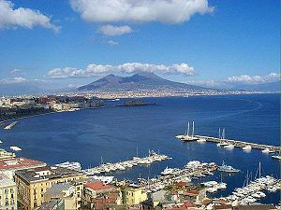 Forrás: https://hu.wikipedia.org
b. Melyik országban található?.................................................................................. /1p.
c. Milyen a vulkán szerkezete? ………………………………………………………………………….…. /1p.
d. Mikor volt az leghíresebb ókori kitörése? …………………………………………………….…. /1p.
e. Sorolj fel két várost, amelyik az ókori kitöréskor pusztult el! …………………….…….
………………………………………………………………………………………………………………………….…... /2p.
f. Mikor volt a legutóbbi kitörése? ……………………………………………………………………... /1p.
g. Sorolj fel három európai működő vulkánt! ……………………………………………………..
…………………………………………………………………………………………………………………….………. /3p.

II. Városok nevezetességei
Mit látsz a képen? Nevezd meg, hogy melyik városban illetve országban találod a képen látható nevezetességeket!
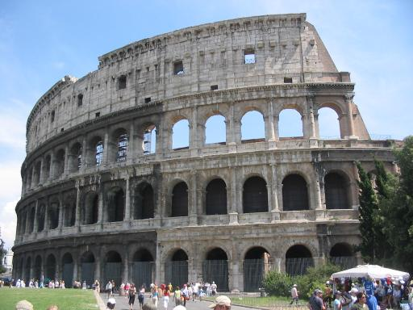 Forrás: https://hu.wikipedia.org
A) Nevezetesség neve: ………………………………………………………………………………………………………….. /1p.
város: ……………………………………………….. és ország:……………………………………………. /2p.

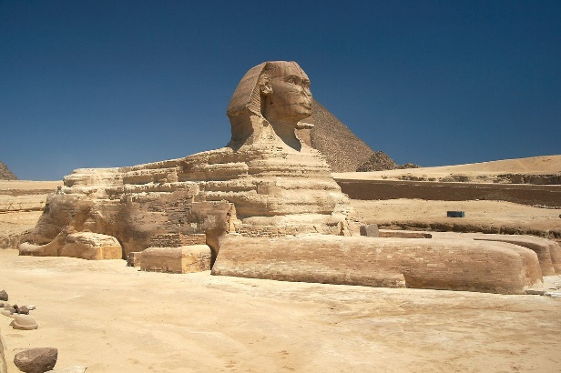 Forrás: https://hu.wikipedia.org
B) Nevezetesség neve: ………………………………………………………………………………………………………... /1p.
város: ……………………………………………….. és ország:……………………………………………. /2p.

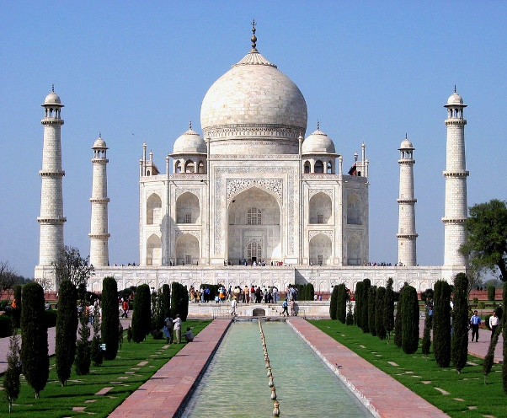 Forrás: https://hu.wikipedia.org
C) Nevezetesség neve: ……………………………………………………………………………………………………….… /1p.
város: ……………………………………………….. és ország:……………………………………………. /2p.

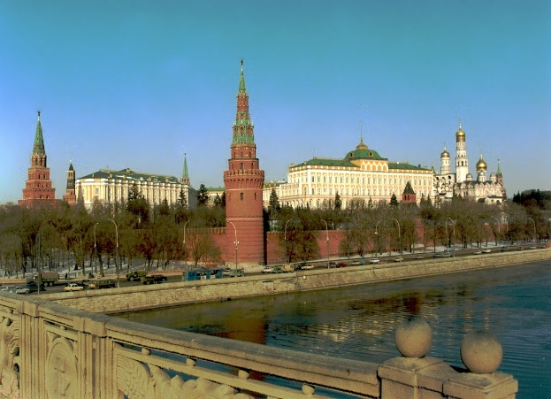 Forrás: https://hu.wikipedia.org
D) Nevezetesség neve: ………………………………………………………………………………………………….……… /1p.
város: ……………………………………………….. és ország:……………………………………………. /2p.

III. Földrajzi felfedezők
Kikre ismersz rá a leírások alapján?
A XVIII. század legeredményesebb angol hajósa, felfedezője. Első föld körüli expedícióját 1768-1771 között vezette.
……………………………………………………………………………………………………………………………………… /1p.
Felfedezte a Jóreménység fokát.
……………………………………………………………………………………………………………………………………… /1p.
Portugál hajós. Kitűnően tudott tájékozódni a nyílt óceánon. Nevéhez fűződik India felfedezése.
……………………………………………………………………………………………………………………………………… /1p.
Genovában született. Soha nem járt iskolába, ismereteit önszorgalommal szerezte. Négy nyelven beszélt. Az Indiába vezető legrövidebb hajóutat kereste, de helyette az Atlanti-óceánon átkelve Közép-Amerikába érkezett. Ő kötött ki először Dél-Amerika partjainál is.
……………………………………………………………………………………………………………………………………… /1p.

IV. Földrajzi érdekességek
Melyik országra, tájra, városra ismersz rá?

Nadrágszíj sivatag: ……………………………………………………………..…… /1p.
Jégtől csillogó: ………………………………………………………………………… /1p.
Tüzek földje: ………………………………………………………………………….. / 1p.
Világ teteje: …………………………………………………………………………….. /1p.
Mennydörgő: …………………………………………………………………………… /1p.

